# A3.Explication de la présenation

## Mots clé

1. classe d'entité
2. Relations et classes de relation
3. La cardinalité
4. Les identifiants

## Exemple

Exemple simple (2 entité) :

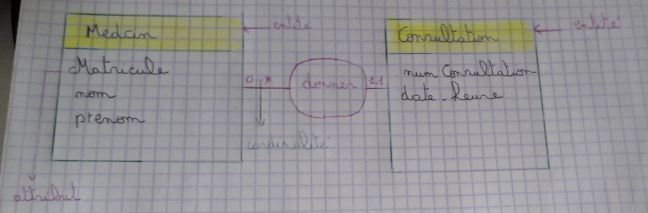

Règles de gestion :

* Le Medecin peut donner zéro ou plusieure consultation
* La consultation peut etre donner par un seule medecin

## Questions

Qu ‘elle la différançe entre MCD et UML ?